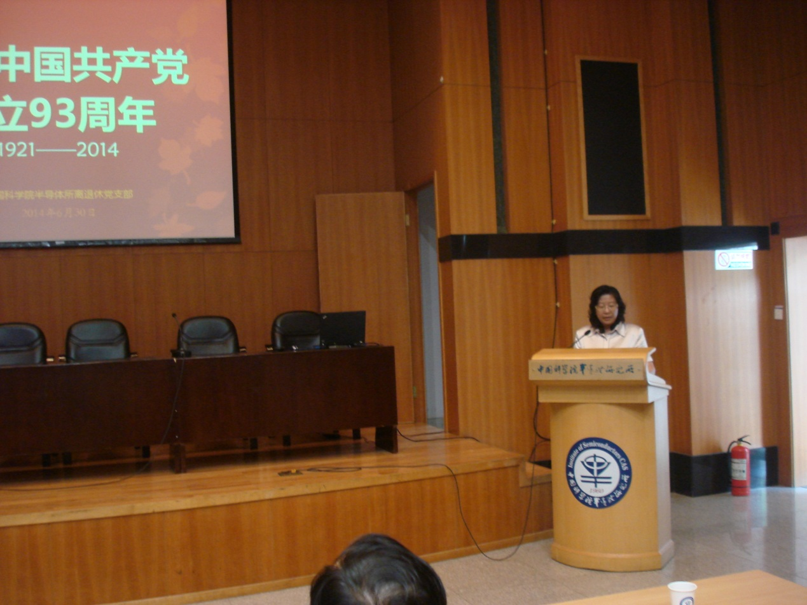

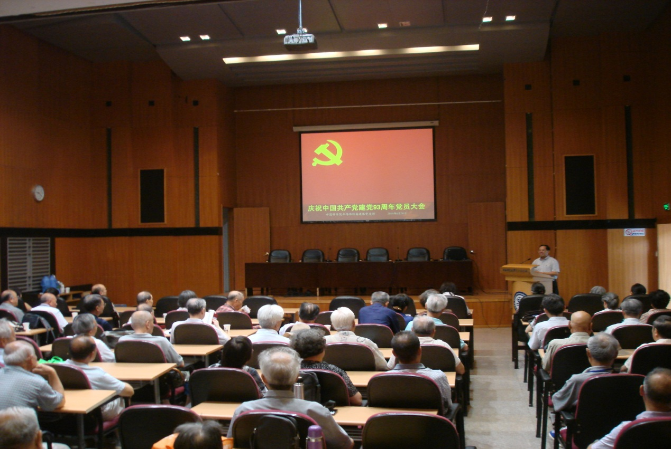

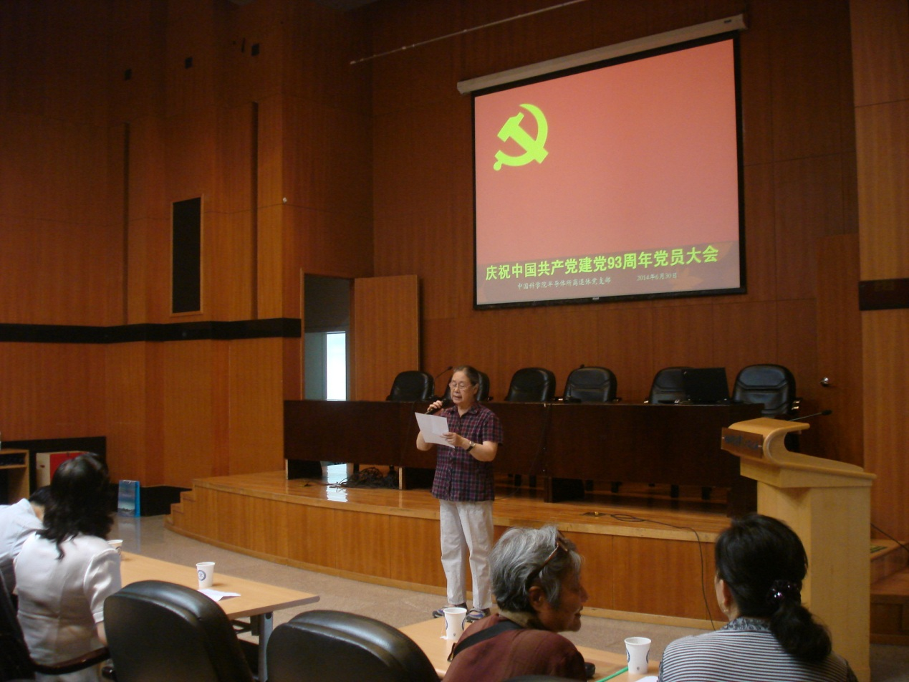

**永葆先进本色 支持率先发展**

——半导体所离退休党支部召开纪念中国共产党成立93周年大会

2014年6月30日，半导体所离退休党支部召开全体党员大会，纪念中国共产党成立93周年。130余位离退休党员同志参加了大会。所党委副书记兼副所长张春先同志、副所长陈弘达同志到会。

张春先同志在讲话中回顾了党的光荣历史，肯定了老同志在研究所发展及党的建设中作出的历史性贡献，期望离退休老同志继续支持研究所的工作，为所的发展献计献策、贡献力量。

陈弘达同志向大家详细汇报了研究所落实院的“率先行动”计划、实施“创新2020”、落实“十二五”与规划“十三五”、新所区建设等方面的情况，受到了时刻关注着研究所建设发展的老同志们的热烈欢迎。

大家表示，党的事业正在进入一个新的重要发展时期，研究所的发展情况也令人鼓舞。要坚决拥护党的领导，自觉维护党的团结统一，理解、支持和拥护改革，牢记党的使命，永葆先进本色，为党的事业增添正能量，为实现中华民族伟大复兴的中国梦贡献智慧和余热。

大会由离退休党支部书记陆文兰同志主持。会后播放了电影片《焦裕禄》。